# Buenas practicas CSS

Usar siempre las agrupaciones

        #box1{

            background:black;

            color: white;

            width:200px;

            padding-top:20px;

            padding-bottom:20px;

            padding-right:20px;

            padding-left:20px;

            margin-top:20px;

            margin-bottom:20px;

            margin-right:20px;

            margin-left:20px;

            border-width:3px;

            border-color:red;

            border-style: solid;

            float:left;

        }

        #box2{

            background:blue;

            color: white;

            width:200px;

            padding:20px;

            margin:20px;

            border: 3px green solid;

            float:right;

        }

        .clr{

            clear:both;

        }

        ul.my-list{

            list-style:none;

            padding:0;

            line-height:2.2em;

        }

            visibility: hidden;

            display: none;

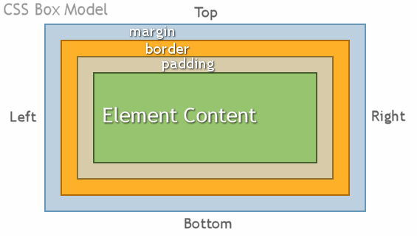

Static no es afectado por top bottom left right properties

* relative: corresponde al posicionamiento relativo. El desplazamiento de la caja se controla con las propiedades top, right, bottom y left.
* absolute: corresponde al posicionamiento absoluto. El desplazamiento de la caja también se controla con las propiedades top, right, bottom y left, pero su interpretación es mucho más compleja, ya que el origen de coordenadas del desplazamiento depende del posicionamiento de su elemento contenedor.

Los elementos en línea definidos por HTML son: a, abbr, acronym, b, basefont, bdo, big, br, cite, code, dfn, em, font, i, img, input, kbd, label, q, s, samp, select, small, span, strike, strong, sub, sup, textarea, tt, u, var.

Los elementos de bloque definidos por HTML son: address, blockquote, center, dir, div, dl, fieldset, form, h1, h2, h3, h4, h5, h6, hr, isindex, menu, noframes, noscript, ol, p, pre, table, ul.

Los siguientes elementos también se considera que son de bloque: dd, dt, frameset, li, tbody, td, tfoot, th, thead, tr.

Los siguientes elementos pueden ser en línea y de bloque según las circunstancias: button, del, iframe, ins, map, object, script.

        #paginacion {

        border: 1px solid #CCC;

        background-color: #E0E0E0;

        padding: .5em;

        overflow: hidden;

        }

        .derecha { float: right; }

        .izquierda { float: left; }

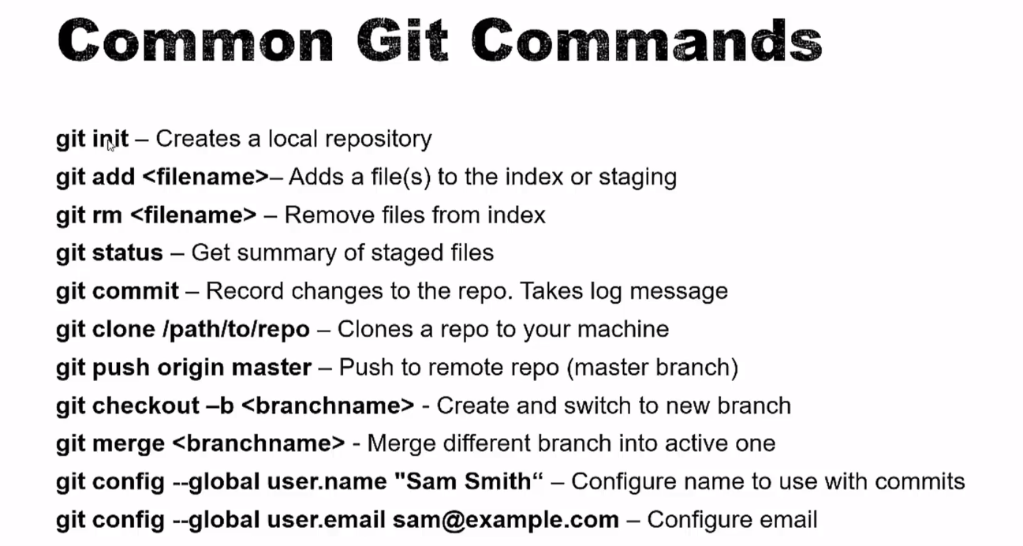

Git –version

Git status para ver donde estan los archivos muestra también los archivos trabajados

Git add <filename>para agregar los archivos al staging área

Git . agrega todos los archivos

Git add <filename>

Git diff <filaname>

Git commit –m “mensaje del commit”para hacer una foto en el repositorio

Git checkout -- <filename> por si hemos hecho algún cambio que no queremos y queremos volver a la versión original

Git log para ver los cambios que hemos hecho con los comentarios

Git pull trae los cambios de los otros desarolladores

.gitignore para los archivos que queremos ignorar como los arvhivos de test

Git branch <nombre de branch> y se hace una nueva versión

Git checkout <BranchName> para cambiar de branch

Git remote add origin <link or path>

Git push –u origin master <branch name >

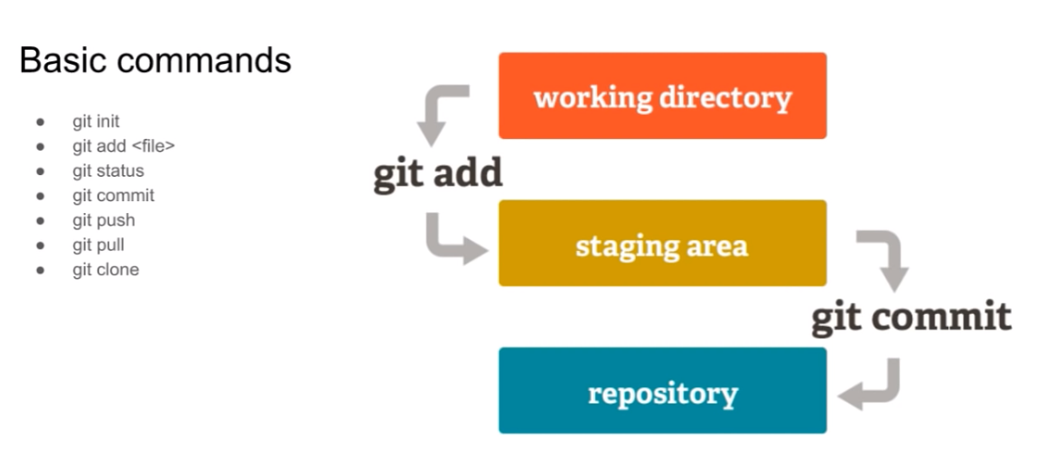

Después de que a uno le piden que haga algo nuevo lo mejor es hacer un pull para actualizar la rama y después se hace una branch después de hacer los cambios es bueno revisar el branch master para ver si hubieraon lagunos cambios hechos con un pull si hubieron algunos cambios hechos entonces nos devolvemos a la rama de nostros e intentamos hacer un merge

Primero se le hace un request de un Nuevo feature entonces se hace una rama hacer el feature después se hace un commit después se hace el merge después el push y después el pullrequest después sigue el Code review